**20230114中医传统文化群 师聊火神派手以及中医起源**

整理：糖糖

**师：火神派太偏颇了。你们记住一点，阴阳化合治万病，不能偏激，剂量也不是越大越好。一看无效加大剂量，这都是二百五。附子10克不行加到30克，再不行加到60克，甚至加到几百克，这不是二逼吗？人是阴阳五行，化合而生，五脏六腑，阴阳气血不可偏废。就像调一碗美味的羹一样，不好喝，拼命撒盐？五味化合出美味，开方子用药治病也一样。你们看过黄帝内经关于开方子味道的条文吗，说的多么清楚。治病要五气五味化和去治病。不要老谈附子牛逼不牛逼，这些条文才是开方用药的指导思想。**

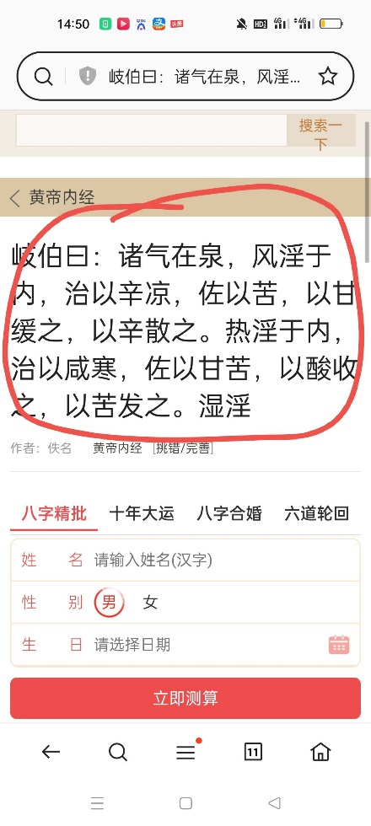 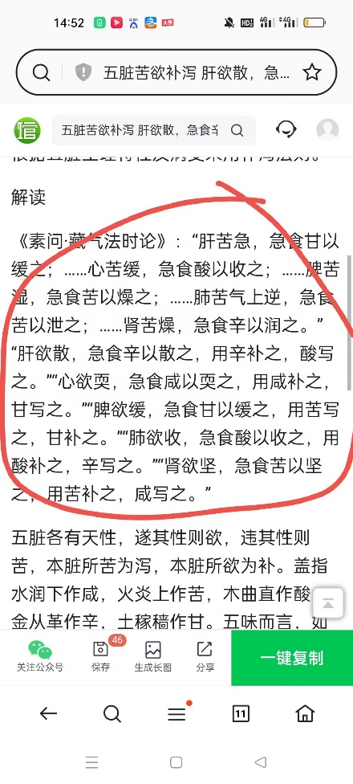

**师：还有一点，我说出来可能招骂。中医院校的中医教材尽量别看，七荤八素的，都是一些没弄明白的，二三流的，中医整的大杂烩，学来学去一脑子迷糊。**

RTF 橙色的耶：反正你考试不按照这个写你就无法毕业。

**师：@RTF 橙色的耶 但是学校出来的有几个会看病？老师都不临床了。**

RTF 橙色的耶：中医，是从观察世界中所感知而得的哲学与自然医药经验相结合的学科。

**师：@RTF 橙色的耶 不对，中医是上一个高级文明的遗存。你们谁能说清楚中医起源？就像说不清人类的起源一样。我们需要又一次的大航海时代，揭露人类的起源到底来源于哪。**

**中医不是古代的，朴素的经验医学。****中医和西医的区别其实是两个文明的区别。如果不能站在这个高度去认识问题，那就是鸡和鸭说，天天斗嘴。低等的物质文明代表西医，高等的神性文明代表中医，就这么简单。你只有放在整个宇宙文明当中看待中医，你才会深切的了解中医文明。比如经络系统，问你们个问题，太阳系有经络吗？宇宙当中有经络通道吗？地球上山川河流有经络吗？本来就是，地球上肯定不是一茬文明，还有现在那么多外星人，哪儿来的？其实智慧生物无处不在了，太阳系内可热闹了。**

**其实很多人中医难学，难的不是中医本身难学，而是你考虑问题的角度，思维层次，站的高度不一样。**

说书人：不上班无聊，上班又累。

**师：那就跟大千老师聊中医。**

说书人：不聊了，我中医太差了。

**师：看好你呦。**

说书人：看好没用，我不行动。

**师：@说书人 啥叫不行动？**

说书人：@师 没到时间。

**师：@说书人 你指的什么到时间？现在不是到时间了吗？**

说书人：额，天命定数。

**师：天命定数也是人定的，不要找借口。**

说书人：没到那个时间你学也有很的阻力。到了那个时间你不想学都会有各种巧合逼迫你去学，不学都不行。

**师：你打算行医吗？**

说书人：不打算

**师：那你学的中医怎么实践呢？**

说书人：从中医和易来结合推算啊，然后在自己身上来用。

**师：打算当算命的？**

说书人：不是算命。

**师：推啥？**

说书人：反推算。就像中医一样，你知道他的病象了，去反推算他的病因，从他生病有哪些症状来判断他为什么生病，病从哪里起

**师：@说书人 然后呢？**

说书人：就没然后啊，然后用在自己身上。

**师：@说书人 看看他过往的经历还不知道？**

说书人：他不想说呢，或者说不清楚呢。

药王鼎：应该在后年

**师：@说书人 不想说？瞧一眼还看不出来。面露愁色必然有愁苦之事。**

说书人：所以就是自己去看啊，看完去推算啊。病症→有哪些可能会导致这种病症产生→确认病因起于哪。

**师：问个问题，你们有多少人没有中医证，但是想行医的？**

惠通通讯：@师 这个是狗屁啊，中医不是一个小小的证能左右的，别把自己圈进去。

**师：@惠通通讯 那你行医不是非法行医吗？没有医师资格证，你敢行医吗？**